ANEXO I

ESPECIFICAÇÕES TÉCNICAS

LOTE 01:

ITEM | ESPECIFICAÇÃO DO ITEM | QNTDE
1 | MEDALHA - NOME DA MEDALHA: COMENDA 6º BPM; TIPO DE MATERIAL: METAL ZAMAC; ACABAMENTO: DOURADO; ESPESSURA MÍNIMA: 3MM; LOGOTIPO VERSO: LISO; APRESENTAÇÃO DO LOGOTIPO: ALTO E BAIXO RELEVO COM PINTURA;  GARANTIA: CONTRA DEFEITOS DE FABRICAÇÃO;  DETALHAMENTO DA ESPECIFICAÇÃO: A COMENDA DEVERÁ TER O MESMO FORMATO DO BRASÃO DO 6º BPM;  - DEVERÁ POSSUIR O METAL PENDENTE DE UMA FITA DE GORGORÃO DE 35MM DE LARGURA, NAS CORES VERDE, BRANCO E VERMELHO, EM FORMATO DE COLAR PARA PESCOÇO. | 100

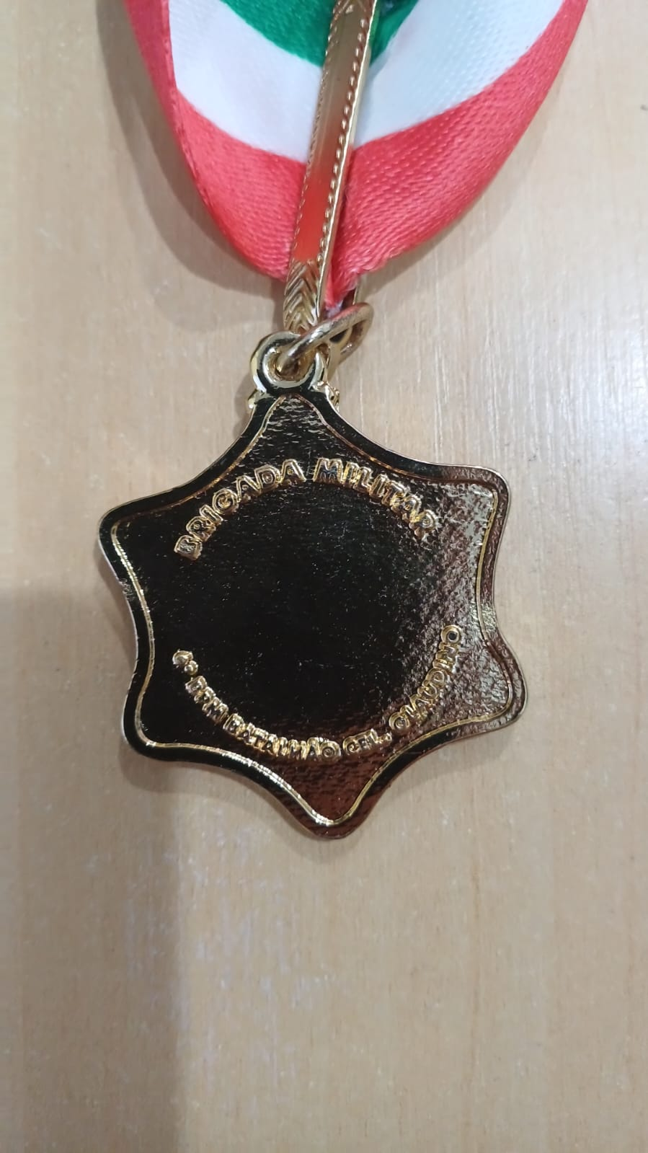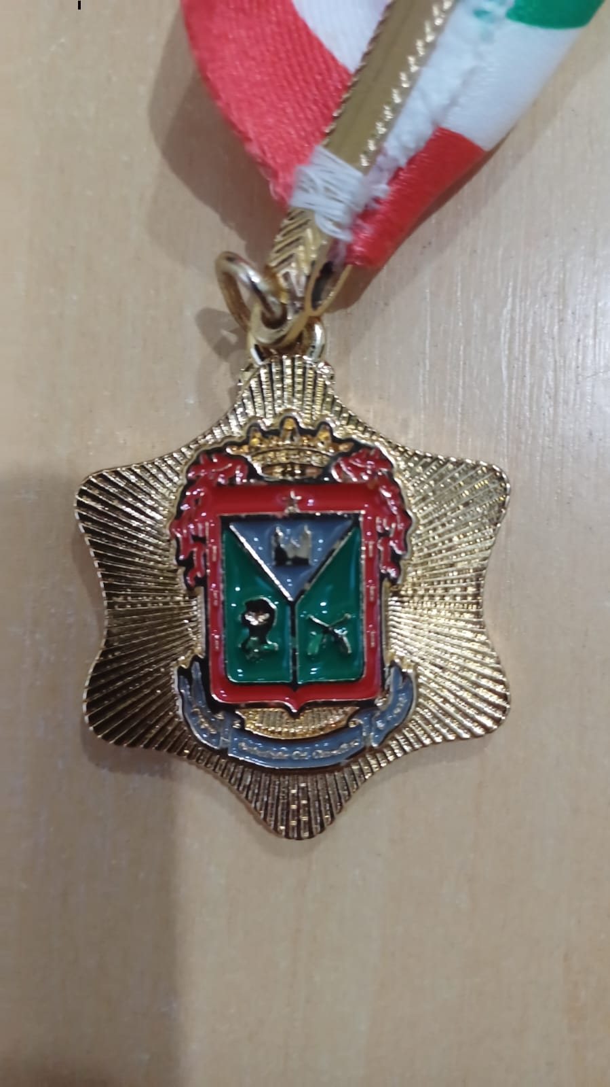


OBS.: O produto deverá ser entregue na Brigada Militar/CRPO Sul – localizado na Av. Bento Gonçalves, 3036, Pelotas/RS.

A DANFE do material deverá ser em nome da Brigada Militar, CNPJ 89.175.541/0001-64.

A arte final deverá ser enviada para aprovação antes da confecção!

